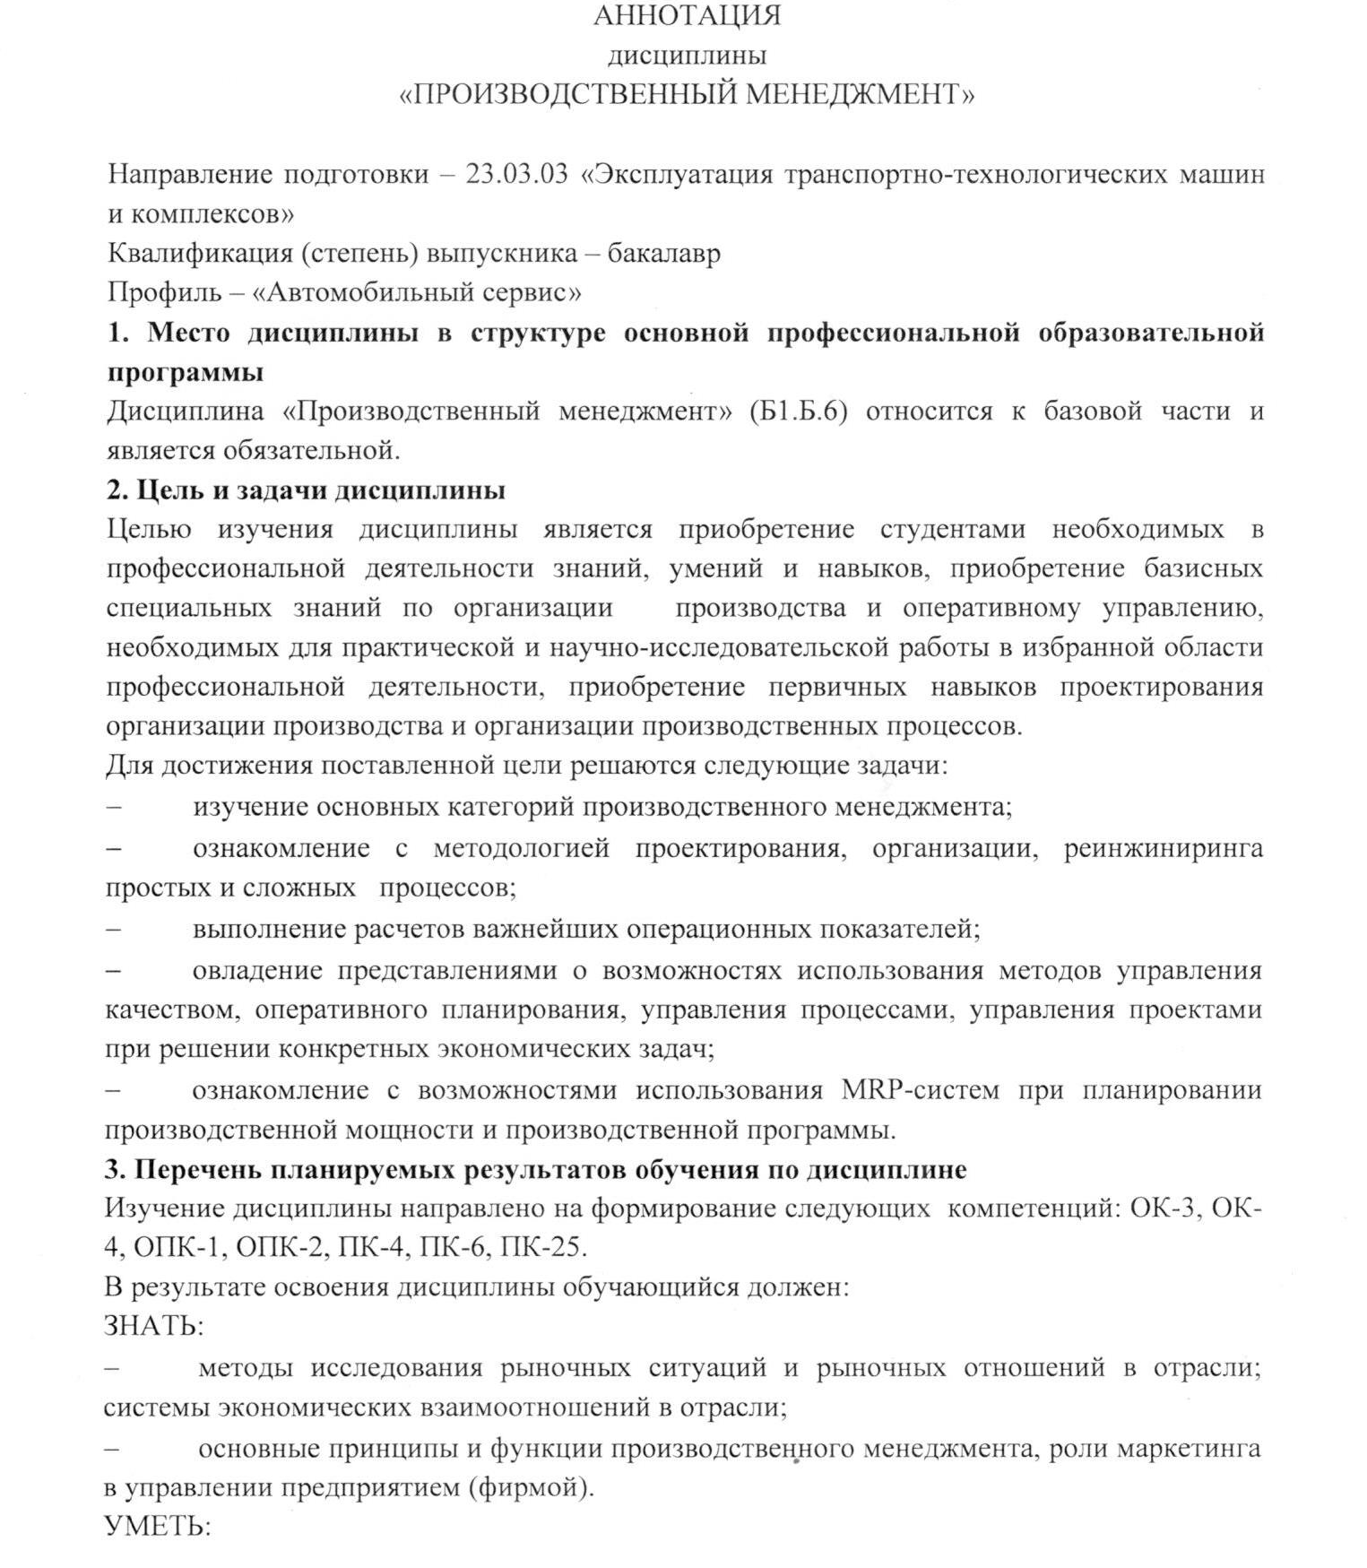
- самостоятельно анализировать социально-политическую и научную литературу;
- организовывать управленческую деятельность в коллективе;
- проводить укрупненные расчеты затрат на производство и реализацию продукции;
- выполнять экономические расчеты и обоснования;
- проводить анализ и разрабатывать рекомендации по повышению эффективности функционирования предприятия (коммерческой фирмы);
- находить пути повышения качества и эффективности деятельности предприятий по техническому обслуживанию, ремонту и техническому сервису транспортных и технологических машин и оборудования отрасли.
ВЛАДЕТЬ:
- экономической терминологией, лексикой и основными экономическими категориями; методами менеджмента;
- методами разработки производственных программ предприятий по техническому обслуживанию, ремонту и техническому сервису транспортных и технологических машин и оборудования отрасли и финансового анализа их выполнения;
- методами экономических исследований в области профессиональной деятельности.
4. Содержание и структура дисциплины
Производственный менеджмент: содержание дисциплины.
Предприятие как производственная система.
Основные принципы организации производства
Организация производственного процесса в пространстве
Организация производственного процесса во времени
Организация поточного производства
Процессный подход к управлению
Технологии планирования в производственном менеджменте
Управление качеством в системе производственного менеджмента
5. Объем дисциплины и виды учебной работы
Очная форма обучения:
Объем дисциплины – 2 зачетных единицы (72 час.), в том числе:
лекции – 16 час.
практические занятия – 16 час.
самостоятельная работа – 31 час.
контроль – 9 час.
Форма контроля знаний – зачет.
Заочная форма обучения:
Объем дисциплины – 2 зачетных единицы (72 час.), в том числе:
лекции – 4 час.
практические занятия – 4 час.
самостоятельная работа – 60 час.
Форма контроля знаний – зачет, контрольная работа.

